Adı: Soyadı: Sınıf:6/A No:

2010–2011 EĞİTİM ÖĞRETİM YILI DERİNKUYU CUMHURİYET İLKÖĞRETİM OKULU
FEN VE TEKNOLOJİ DERSİ 6/A SINIFI II. DÖNEM 2.YAZILI YOKLAMA

A. Aşağıdaki çoktan seçmeli soruları cevaplandırınız. ( 5 x15 = 75 puan)

1.
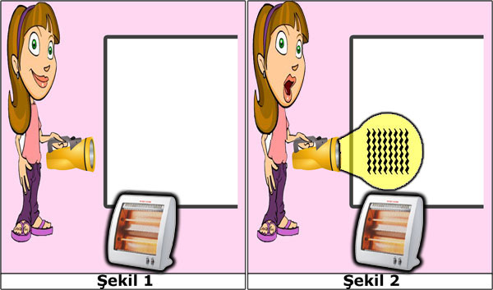

Müge el feneri ve elektrikli soba ile şekillerde gösterilen etkinliği yapıyor. Müge’nin bu etkinliği yapma amacı aşağıdakilerden hangisidir?

- Maddeler ısındıkça maddeyi oluşturan taneciklerin hareketlerinin hızlandığı gözlemlemek
- Maddeler ısındıkça maddeyi oluşturan taneciklerin yavaşladığını gözlemlemek
- Maddeler ısındıkça maddeyi oluşturan tanecikler arasındaki mesafeyi ölçmek
- Maddeler ısındıkça maddeyi oluşturan tanecikler arasındaki düzenliliğin arttığını göstermek

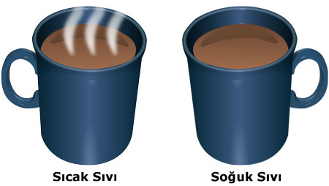
2.

Elimizde iki bardak var. Bardakların birisinde sıcak bir sıvı, diğerinde ise soğuk bir sıvı var. Bardaklar arasında ısı aktarımı gerçekleştirmek istiyoruz.
Isı aktarımını aşağıda verilen örneklerden hangisinde en kısa zamanda sağlarız?

A) Ters U şeklinde metal bir çubuğun bacaklarından biri sıcak biri soğuk sıvıya gelecek şekilde daldırırız.
B) Ters U şeklinde tahta bir çubuğun bacaklarından biri sıcak biri soğuk sıvıya gelecek şekilde daldırırız.
C) Ters U şeklinde plastik bir çubuğun bacaklarından biri sıcak biri soğuk sıvıya gelecek şekilde daldırırız.
D) İki sıvının ısı yalıtkanı bir cisimle temasını sağlarız.
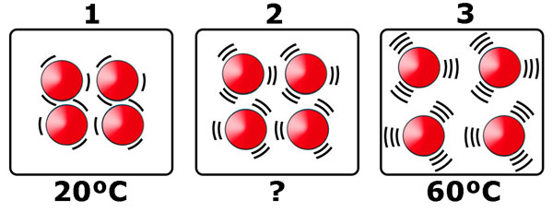
3.

Şekilde bir bakır teli oluşturan tanecikler ve sahip oldukları sıcaklıklar gösterilmiştir. Buna göre 2. tanecik modelinin sıcaklığı kaç ºC olabilir?

A) 10 B) 20 C) 30 D) 60

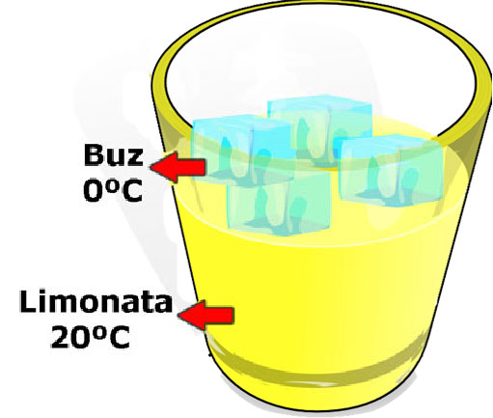
4. Bir bardağa 20ºC sıcaklıktaki limonata ve bir miktar buz atılıyor.

Bu durum ile ilgili verilen bilgilerden hangisi yanlıştır?
- Limonata ile buz arasında ısı alışverişi olur.
- Limonata buza ısı vererek erimesini sağlar.
- Buz limonatadan ısı alır.
- Limonatanın taneciklerinin hızı artar.

5. 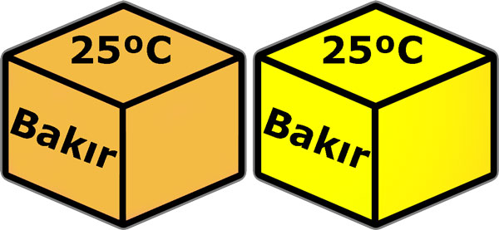

Öğretmen 25ºC sıcaklığa sahip eşit kütleli bakır küpleri birbirine dokundurduktan sonra son sıcaklıklarını termometre ile ölçüyor. Öğretmen aşağıdaki sorulardan hangisine cevap vermek için bu etkinliği yapmıştır?
- Isı alışverişi maddenin cinsine bağlı mıdır?
- Aynı sıcaklıktaki maddeler arasında ısı alışverişi olur mu?
- Sıcaklık farkının ısı alışverişine etkisi var mıdır?
- Isı alışverişine kütlenin etkisi var mıdır?
6. Isı iletim aleti: Dairesel demir levha üzerine monteli, farklı cins, eşit uzunlukta 4 metal çubuktan oluşur.
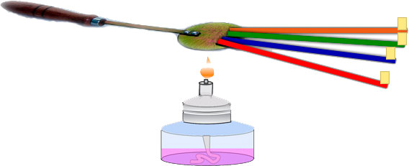

Murat şekildeki ısı iletim aletinin uçlarına eşit kütleli yağ yerleştiriyor ve ispirto ocağını yakıyor.
Murat bu etkinlik ile aşağıdaki bilgilerden hangisinin doğruluğunu göstermek istiyor?

A) Isı iletkenliği iletken metalin boyuna bağlıdır.
B) Her maddenin ısı iletme hızı farklıdır.
C) İletkenin ucundaki yağın kütlesi ısı iletkenliğini etkiler.
D) İspirto ocağının verdiği ısı miktarı, ısı iletkenliğini etkiler.

7. 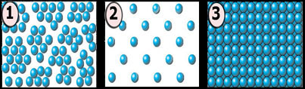

Şekilde farklı maddeleri oluşturan tanecik modelleri verilmiştir. Bu modellerin ısıyı en iyi iletenden en kötü iletene doğru sıralanışı aşağıdakilerden hangisidir?

A) 1,2,3 B) 3,2,1 C) 3,1,2 D) 2,1,3

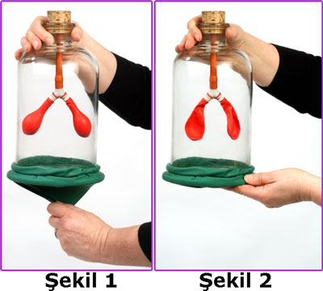
8.

Şekildeki modeller için aşağıdaki verilen bilgilerden hangisi yanlıştır?

- Küçük balonlar akciğeri temsil etmektedir.
- Y borusu soluk borusu ve bronşların modelidir.
- 1. şekilde nefes alma gösterilmektedir.
- 2. şekilde akciğerlerin hacmi artmıştır.
9. 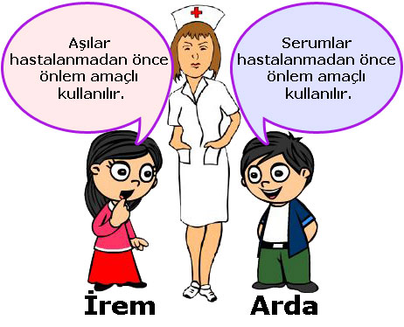
İrem ve Arda’nın aşı ve serum hakkındaki görüşleri şekilde belirtildiği gibidir.
İrem ve Arda’nın tartışmasını dinleyen hemşire nasıl bir yorumda bulunmuştur?
A) İrem doğru söylüyor.
B) Arda doğru söylüyor.
C) İkinizde doğru söylüyorsunuz.
D) İkinizde yanlış söylüyorsunuz.

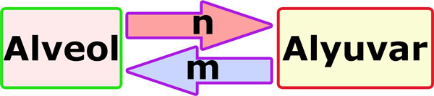
10. Şekilde akciğerlerdeki gaz alışverişi gösterilmektedir.

m ve n için aşağıdakilerden hangisi doğrudur?
m n
A) Karbondioksit Oksijen
B) Oksijen Karbondioksit
C) Su Besin
D) Besin Su

11.
 | Mikroplarla savaşır | Kanın pıhtılaşmasını sağlar | Kana kırmızı rengini verir.
Alyuvar | √
Akyuvar |  |  | √
Kan pulcukları |  | √

Sude kan hücreleri ve görevleri ile ilgili şekildeki tabloyu hazırlıyor. Tabloda nasıl bir değişiklik yapılırsa Sude’nin tablosu hatasız olur?
A) Mikroplarla savaşır ile kanın pıhtılaşmasını sağlar yer değiştirilmeli
B) Alyuvar ile akyuvar yer değiştirmeli
C) Kan pulcukları ile Alyuvar yer değiştirmeli
D) Kan pulcukları ile akyuvar yer değiştirmeli

12.

 | Buket | Hakan | Özlem
Sivilce çıkması | + | + | -
Kıllanmalar başlaması | + | - | -
Boyun uzaması | + | - | +
Kilo artışı | + | + | +
Üreme organlarının gelişmesi | + | - | +

Bir araştırmacı 13 yaşında olan Buket, Hakan ve Özlem ile ilgili şekildeki tabloyu hazırlıyor. Kişilerde görülen özellikleri ‘+’, görülmeyen özellikleri de ‘-’ ile gösteriyor.
Tabloya göre aşağıda yapılan yorumlardan hangisi doğrudur?

- Araştırmacı ergenlik döneminde kızlarda görülen bedensel değişiklikleri araştırmış.
- Araştırmacı ergenlik döneminde kızlarda ve erkeklerde görülen bedensel değişiklikleri araştırmış.
- Araştırmacı ergenlik döneminde erkeklerde görülen bedensel değişiklikleri araştırmış.
- Araştırmacı ergenlik döneminde kızlarda ve erkeklerde görülen ortak bedensel değişiklikleri araştırmış.

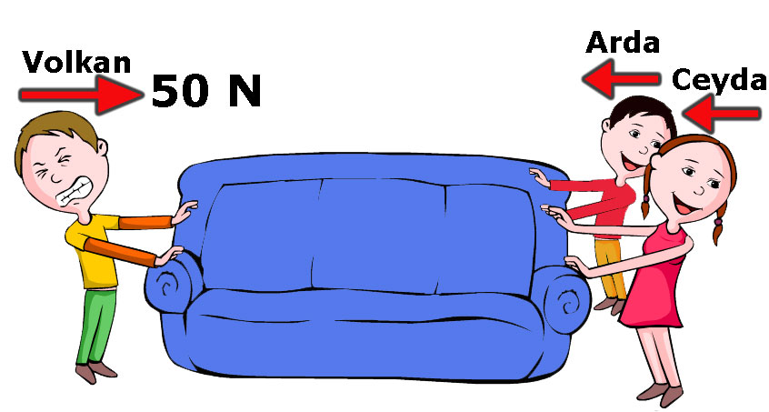
13.

Volkan, Arda ve Ceyda bir koltuğa şekildeki gösterilen yönlerde ve büyüklükte kuvvet uyguluyorlar.
Koltuk hareketsiz kaldığına göre Arda ve Ceyda’nın koltuğa uyguladığı kuvvetlerin olabileceği değerler hangi seçenekteki gibi olamaz?

Arda Ceyda
A) 15 N 35 N
B) 40 N 10 N
C) 25 N 20 N
D) 30 N 20 N

14.
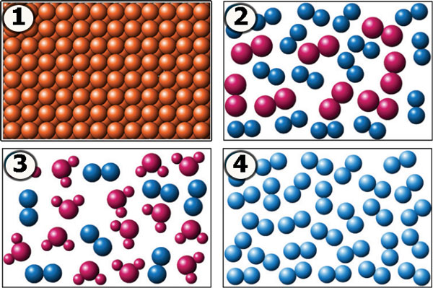
Bekir karışımlarla ilgili bir poster çalışması yapmak istiyor.
1, 2, 3 ve 4 numaralı resimlerden hangilerini poster çalışmasına eklerse doğru bir tercih yapmış olur?
A) 1, 2 B) 2, 3 C) 3, 4 D) 2, 3 ve 4

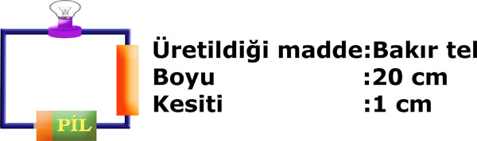
15.

Berke bir ampul, bir pil, bağlantı kabloları ve bakır tel ile şekildeki devreyi hazırlıyor.
İletkenin cinsinin ampul parlaklığına etkisini gözlemlemek isteyen Berke hazırladığı elektrik devresinin yanına aşağıdaki elektrik devrelerinden hangisini hazırlar ise amacına ulaşır?
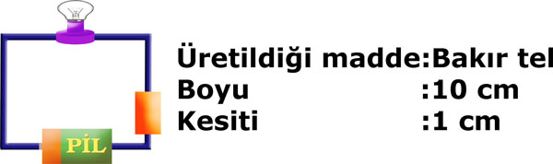
A)

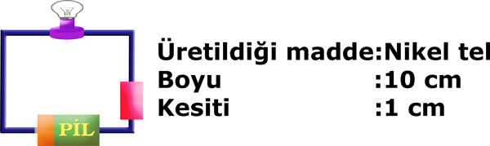
B)

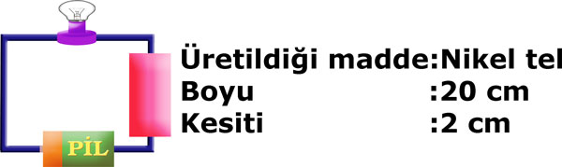
C)

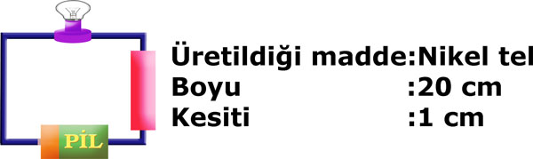
D)

B. Aşağıdaki durumlarda maddeleri oluşturan taneciklerin hareketlerinde meydana gelebilecek değişimleri altlarına yazınız. (2X6=12 puan)
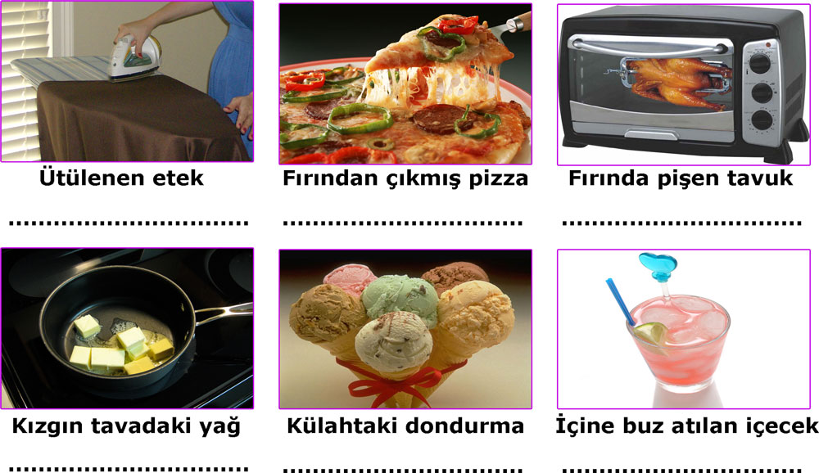

C. Aşağıdaki bulmacayı çözünüz. ( 13 x 1 = 13 Puan )
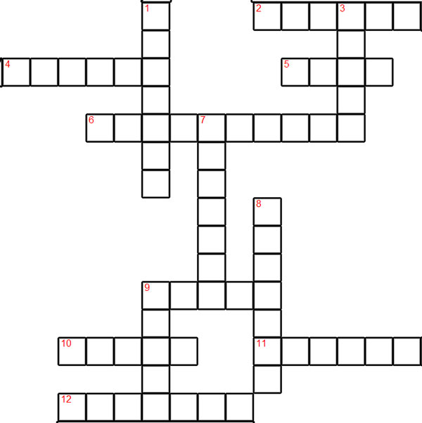
1. İki ya da daha fazla elementin bir araya gelerek oluşturduğu saf madde
2. Maddelerin elektrik enerjisinin iletimine karşı gösterdikleri zorluk
3. İki kemiğin birleştiği yer
4. Akciğerde gaz alışverişinin yapıldığı yer
5. Kan pompalayan organımız
6. Kurbağaların ve böceklerin yumurtadan çıktıktan sonra yapısal değişikliğe uğrayarak ana canlıya benzer hale gelmesi
7. Kanda oksijeni taşıyan hücre
8. Aynı cins atomların bir araya gelerek oluşturduğu saf madde
9. (Soldan sağa) İçinde genellikle hayvanlardan üretilen antikorlar taşıyan, pasif bağışıklık kazanımı için kullanılan tedavi amaçlı sıvı
9. (Yukarıdan aşağıya) Birim zamanda alınan yol
10. Canlının canlılık özelliği gösteren en küçük yapı taşı
11. Kuvvet birimi
12. Elektrik akımını ileten maddelerin genel adı

Not: Her sorunun puanı soru başlığında yazmaktadır. Süre 40 dakikadır. Başarılar dilerim…
Fatih GİZLİGİDER
Fen ve Teknoloji Öğretmeni

Adı: Soyadı: Sınıf:6/A No:

2010–2011 EĞİTİM ÖĞRETİM YILI DERİNKUYU CUMHURİYET İLKÖĞRETİM OKULU
FEN VE TEKNOLOJİ DERSİ 6/A SINIFI II. DÖNEM 2.YAZILI YOKLAMA

A. Aşağıdaki çoktan seçmeli soruları cevaplandırınız. ( 5 x15 = 75 puan)

1.
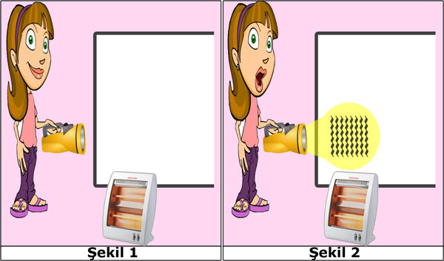

Müge el feneri ve elektrikli soba ile şekillerde gösterilen etkinliği yapıyor. Müge’nin bu etkinliği yapma amacı aşağıdakilerden hangisidir?

- Maddeler ısındıkça maddeyi oluşturan taneciklerin hareketlerinin hızlandığı gözlemlemek
- Maddeler ısındıkça maddeyi oluşturan taneciklerin yavaşladığını gözlemlemek
- Maddeler ısındıkça maddeyi oluşturan tanecikler arasındaki mesafeyi ölçmek
D) Maddeler ısındıkça maddeyi oluşturan tanecikler ara-sındaki düzenliliğin arttığını göstermek

2.

Elimizde iki bardak var. Bardakların birisinde sıcak bir sıvı, diğerinde ise soğuk bir sıvı var. Bardaklar arasında ısı aktarımı gerçekleştirmek istiyoruz.
Isı aktarımını aşağıda verilen örneklerden hangisinde en kısa zamanda sağlarız?

A) Ters U şeklinde metal bir çubuğun bacaklarından biri sıcak biri soğuk sıvıya gelecek şekilde daldırırız.
B) Ters U şeklinde tahta bir çubuğun bacaklarından biri sıcak biri soğuk sıvıya gelecek şekilde daldırırız.
C) Ters U şeklinde plastik bir çubuğun bacaklarından biri sıcak biri soğuk sıvıya gelecek şekilde daldırırız.
D) İki sıvının ısı yalıtkanı bir cisimle temasını sağlarız.

3.

Şekilde bir bakır teli oluşturan tanecikler ve sahip oldukları sıcaklıklar gösterilmiştir. Buna göre 2. tanecik modelinin sıcaklığı kaç ºC olabilir?

A) 10 B) 20 C) 30 D) 60

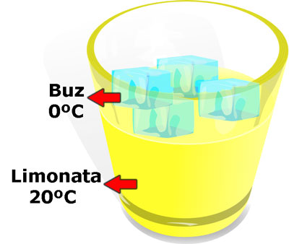
4. Bir bardağa 20ºC sıcaklıktaki limonata ve bir miktar buz atılıyor.

Bu durum ile ilgili verilen bilgilerden hangisi yanlıştır?
- Limonata ile buz arasında ısı alışverişi olur.
- Limonata buza ısı vererek erimesini sağlar.
- Buz limonatadan ısı alır.
- Limonatanın taneciklerinin hızı artar.

5.

Öğretmen 25ºC sıcaklığa sahip eşit kütleli bakır küpleri birbirine dokundurduktan sonra son sıcaklıklarını termometre ile ölçüyor. Öğretmen aşağıdaki sorulardan hangisine cevap vermek için bu etkinliği yapmıştır?
- Isı alışverişi maddenin cinsine bağlı mıdır?
- Aynı sıcaklıktaki maddeler arasında ısı alışverişi olur mu?
- Sıcaklık farkının ısı alışverişine etkisi var mıdır?
- Isı alışverişine kütlenin etkisi var mıdır?
6. Isı iletim aleti: Dairesel demir levha üzerine monteli, farklı cins, eşit uzunlukta 4 metal çubuktan oluşur.

Murat şekildeki ısı iletim aletinin uçlarına eşit kütleli yağ yerleştiriyor ve ispirto ocağını yakıyor.
Murat bu etkinlik ile aşağıdaki bilgilerden hangisinin doğruluğunu göstermek istiyor?

A) Isı iletkenliği iletken metalin boyuna bağlıdır.
B) Her maddenin ısı iletme hızı farklıdır.
C) İletkenin ucundaki yağın kütlesi ısı iletkenliğini etkiler.
D) İspirto ocağının verdiği ısı miktarı, ısı iletkenliğini etkiler.

7. 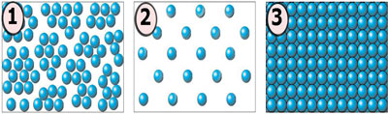

Şekilde farklı maddeleri oluşturan tanecik modelleri verilmiştir. Bu modellerin ısıyı en iyi iletenden en kötü iletene doğru sıralanışı aşağıdakilerden hangisidir?

A) 1,2,3 B) 3,2,1 C) 3,1,2 D) 2,1,3

8.

Şekildeki modeller için aşağıdaki verilen bilgilerden hangisi yanlıştır?

- Küçük balonlar akciğeri temsil etmektedir.
- Y borusu soluk borusu ve bronşların modelidir.
- 1. şekilde nefes alma gösterilmektedir.
- 2. şekilde akciğerlerin hacmi artmıştır.
9.
İrem ve Arda’nın aşı ve serum hakkındaki görüşleri şekilde belirtildiği gibidir.
İrem ve Arda’nın tartışmasını dinleyen hemşire nasıl bir yorumda bulunmuştur?
A) İrem doğru söylüyor.
B) Arda doğru söylüyor.
C) İkinizde doğru söylüyorsunuz.
D) İkinizde yanlış söylüyorsunuz.

10. Şekilde akciğerlerdeki gaz alışverişi gösterilmektedir.

m ve n için aşağıdakilerden hangisi doğrudur?
m n
A) Karbondioksit Oksijen
B) Oksijen Karbondioksit
C) Su Besin
D) Besin Su

11.
 | Mikroplarla savaşır | Kanın pıhtılaşmasını sağlar | Kana kırmızı rengini verir.
Alyuvar | √
Akyuvar |  |  | √
Kan pulcukları |  | √

Sude kan hücreleri ve görevleri ile ilgili şekildeki tabloyu hazırlıyor. Tabloda nasıl bir değişiklik yapılırsa Sude’nin tablosu hatasız olur?
A) Mikroplarla savaşır ile kanın pıhtılaşmasını sağlar yer değiştirilmeli
B) Alyuvar ile akyuvar yer değiştirmeli
C) Kan pulcukları ile Alyuvar yer değiştirmeli
D) Kan pulcukları ile akyuvar yer değiştirmeli

12.

 | Buket | Hakan | Özlem
Sivilce çıkması | + | + | -
Kıllanmalar başlaması | + | - | -
Boyun uzaması | + | - | +
Kilo artışı | + | + | +
Üreme organlarının gelişmesi | + | - | +

Bir araştırmacı 13 yaşında olan Buket, Hakan ve Özlem ile ilgili şekildeki tabloyu hazırlıyor. Kişilerde görülen özellikleri ‘+’, görülmeyen özellikleri de ‘-’ ile gösteriyor.
Tabloya göre aşağıda yapılan yorumlardan hangisi doğrudur?

- Araştırmacı ergenlik döneminde kızlarda görülen bedensel değişiklikleri araştırmış.
- Araştırmacı ergenlik döneminde kızlarda ve erkeklerde görülen bedensel değişiklikleri araştırmış.
- Araştırmacı ergenlik döneminde erkeklerde görülen bedensel değişiklikleri araştırmış.
- Araştırmacı ergenlik döneminde kızlarda ve erkeklerde görülen ortak bedensel değişiklikleri araştırmış.

13.

Volkan, Arda ve Ceyda bir koltuğa şekildeki gösterilen yönlerde ve büyüklükte kuvvet uyguluyorlar.
Koltuk hareketsiz kaldığına göre Arda ve Ceyda’nın koltuğa uyguladığı kuvvetlerin olabileceği değerler hangi seçenekteki gibi olamaz?

Arda Ceyda
A) 15 N 35 N
B) 40 N 10 N
C) 25 N 20 N
D) 30 N 20 N

14.
Bekir karışımlarla ilgili bir poster çalışması yapmak istiyor.
1, 2, 3 ve 4 numaralı resimlerden hangilerini poster çalışmasına eklerse doğru bir tercih yapmış olur?
A) 1, 2 B) 2, 3 C) 3, 4 D) 2, 3 ve 4

15.

Berke bir ampul, bir pil, bağlantı kabloları ve bakır tel ile şekildeki devreyi hazırlıyor.
İletkenin cinsinin ampul parlaklığına etkisini gözlemlemek isteyen Berke hazırladığı elektrik devresinin yanına aşağıdaki elektrik devrelerinden hangisini hazırlar ise amacına ulaşır?
A)

B)

C)

D)

B. Aşağıdaki durumlarda maddeleri oluşturan taneciklerin hareketlerinde meydana gelebilecek değişimleri altlarına yazınız. (2X6=12 puan)

Tanecikler hızlanır Tanecikler yavaşlar Tanecikler hızlanır

Tanecikler hızlanır Tanecikler hızlanır Tanecikler yavaşlar

C. Aşağıdaki bulmacayı çözünüz. ( 13 x 1 = 13 Puan )
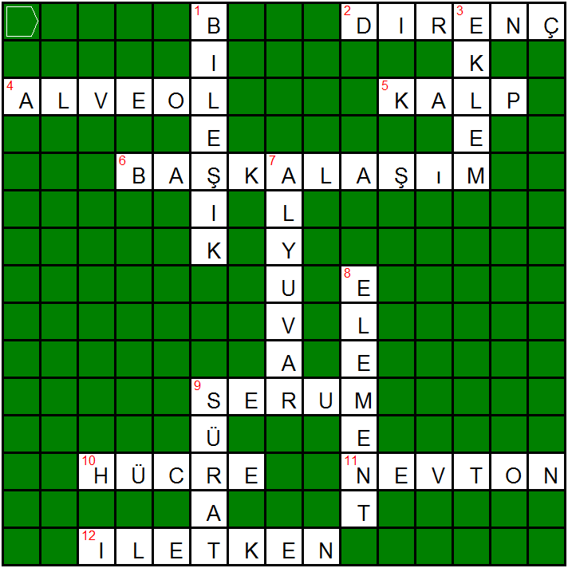
1. İki ya da daha fazla elementin bir araya gelerek oluşturduğu saf madde
2. Maddelerin elektrik enerjisinin iletimine karşı gösterdikleri zorluk
3. İki kemiğin birleştiği yer
4. Akciğerde gaz alışverişinin yapıldığı yer
5. Kan pompalayan organımız
6. Kurbağaların ve böceklerin yumurtadan çıktıktan sonra yapısal değişikliğe uğrayarak ana canlıya benzer hale gelmesi
7. Kanda oksijeni taşıyan hücre
8. Aynı cins atomların bir araya gelerek oluşturduğu saf madde
9. (Soldan sağa) İçinde genellikle hayvanlardan ürettirilen antikorlar taşıyan, pasif bağışıklık kazanımı için kullanılan tedavi amaçlı sıvı
9. (yukarıdan aşağıya) Birim zamanda alınan yol
10. Canlının canlılık özelliği gösteren en küçük yapı taşı
11. Kuvvet birimi
12. Elektrik akımını ileten maddelerin genel adı

Not: Her sorunun puanı soru başlığında yazmaktadır. Süre 40 dakikadır. Başarılar dilerim…
Fatih GİZLİGİDER
Fen ve Teknoloji Öğretmeni

